**2024秋《计算机硬件基础》**

## 作业 07_高速缓存

1、给定一个32位的虚拟地址空间和一个24位的物理地址，对于下面不同的分页大小P，请确定虚拟页号（VPN）、虚拟页内偏移量（VPO）、物理页号（PPN）和物理页内偏移量（PPO）的位数。

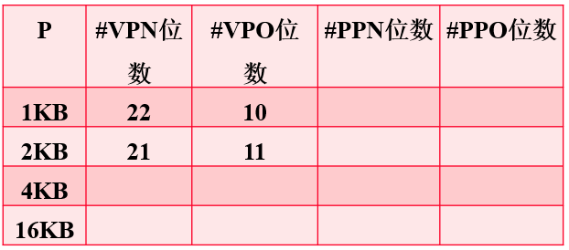

|  |  |  |  |  |
| --- | --- | --- | --- | --- |
| P | VPN | VPO | PPN | PPO |
| 1KB | 22 | 10 | 14 | 10 |
| 2KB | 21 | 11 | 13 | 11 |
| 4KB | 20 | 12 | 12 | 12 |
| 16KB | 18 | 14 | 10 | 14 |

2、假定一个计算机系统中有一个TLB和一个L1 Data Cache。该系统按字节编址，虚拟地址16位，物理地址12位；页大小为128字节，TLB采用4路组相联映射，共有16个页表项；L1 Data Cache采用直接映射方式，块大小为4字节，共16行。在系统运行到某一时刻。TLB、页表和L1 Data Cache中的部分内容（用十六进制表示）如下图所示。

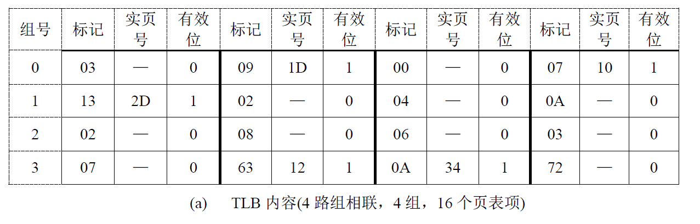

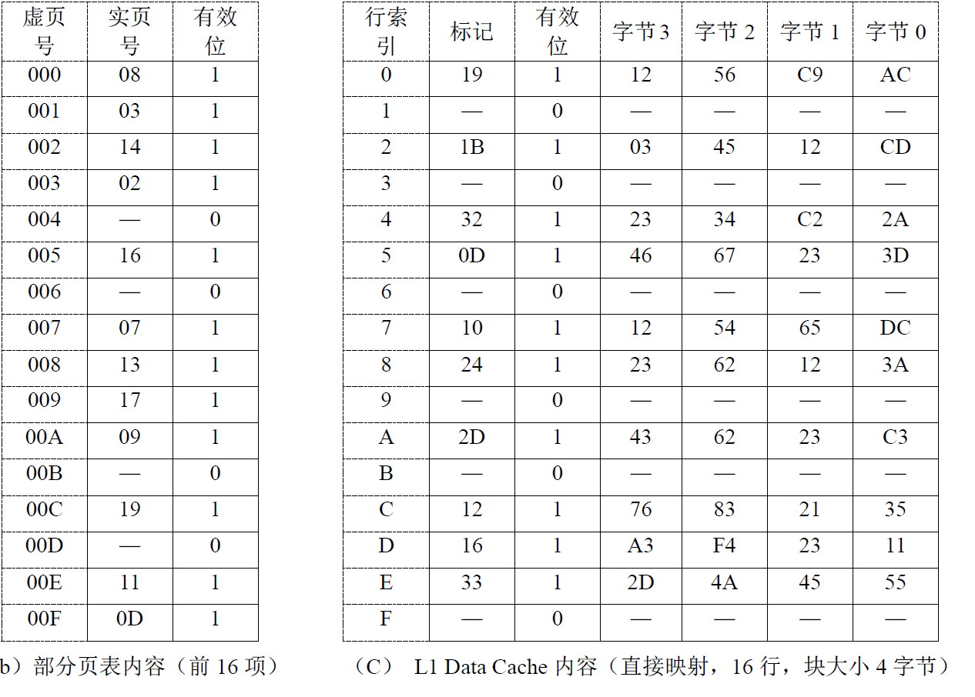

请回答下列问题：

(1)虚拟地址中哪几位表示虚拟页号、哪几位表示页内偏移量？虚拟页号中哪几位表示TLB标记？哪几位表示TLB组索引？

(2)物理地址中哪几位表示物理页号、哪几位表示页内偏移量？在访问Cache时，物理地址如何划分成标记字段、行索引字段和块内地址字段？

(3)CPU从地址067AH中取出的值是多少？要求对CPU读取地址067AH中内容的过程进行详细说明。

答：

（1）

|  |  |
| --- | --- |
| 9（7 ~ 15位）（虚页号） | 7（0 ~ 6）（页内偏移） |

|  |  |  |
| --- | --- | --- |
| 7（9 ~ 15）（TLB标记） | 2（7 ~ 8）（TLB组号） | 7（0 ~ 6）（页内偏移） |

（2）

|  |  |
| --- | --- |
| 5（7 ~ 11位）（实页号） | 7（0 ~ 6）（页内偏移） |

|  |  |  |
| --- | --- | --- |
| 6（6 ~ 11）（标记） | 4（2 ~ 5）（组号） | 2（0 ~ 1）（位移） |

（3）

虚拟地址067AH = 0000011001111010B

虚页号：000001100 页内偏移：1111010

TLB组号：00 = 0H TLB标记：0000011 = 03H

由于有效位为0，故没有命中，得在内存中找

虚页号 = 00CH，实页号对应19H = 11001

故物理地址为：110011111010

进行cache分块

Tag为110011 = 33H，组号为1110 = EH，位移为10 = 2H

故取字节1的数据4AH = 01001010B